Formato de requerimientos técnicos y de infraestructura: Validador de Insumos Documentales para Formalización de Préstamos Personales

Datos del formato
Proyecto | Célula de Innovación Caja de Ahorros. Producto 02: Validador de Insumos Documentales para Formalización de Préstamos Personales – Requerimientos Técnicos y de Infraestructura
Emitido por | StraTech
Dirigido a | Caja de Ahorros de Panamá
Versión | 1.0
Fecha de emisión | Noviembre de 2026
Responsable en el banco | [Nombre, cargo y área]
Fecha comprometida de respuesta | [dd/mm/aaaa]
Objetivo. Reunir la información técnica, de infraestructura y conectividad requerida para el Validador de Insumos Documentales de Formalización de Préstamos Personales, asegurando la operatividad de la herramienta web dentro de la infraestructura de Caja de Ahorros.
Objetivo. Establecer los componentes de software requeridos (Python, Docker, Docker Compose y VS Code en Windows), las especificaciones de servidores y las salidas seguras a internet (puerto HTTPS 443 para modelos de IA) que permiten a los analistas funcionales validar la vigencia temporal de los documentos de crédito de forma aislada y sin dependencias de sistemas internos.

1. Recursos para el agente
Qué necesitamos. Un servidor Windows para desarrollo, pruebas y configuración local, y un servidor Linux para el despliegue productivo de la aplicación web validadora mediante contenedores (Docker y Docker Compose).
Componentes de software a instalar en los servidores:
• Servidores Linux (Producción):
1. Python
2. Docker
3. Docker Compose
• Servidor Windows (Desarrollo y Pruebas):
1. Python
2. Docker
3. Docker Compose
4. VS Code (Visual Studio Code)
Ambos residirán dentro de la infraestructura on-premise de Caja de Ahorros, requiriendo salida a internet (HTTPS 443) exclusivamente para librerías base y para el consumo de las APIs de modelos de lenguaje (LLM) que realizan la extracción estructurada de las fechas internas de los documentos.
Aislamiento estricto de sistemas bancarios: La solución está 100% desacoplada. Se omite cualquier tipo de acceso o interacción con Ultimus BPM, no se requiere acceso a bases de datos del banco (IBS ni SQL institucionales), y no se utilizan servidores de correo ni protocolos SMTP.
Nota sobre la infraestructura y segmentación de red: Dado que StraTech no conoce la topología interna ni la segmentación de redes (VLANs/subredes) de Caja de Ahorros, se solicita a los equipos de Infraestructura, Redes y Ciberseguridad definir la ubicación idónea de estos servidores conforme a las políticas del banco.
N.º | Recurso | Requisito | Responsable en el banco | Estado | Observaciones
1.1 | Servidor Windows | Ambiente de desarrollo y pruebas con visualización del navegador web (interfaz gráfica / RDP). Capacidad sugerida: 4 vCPUs, 16 GB RAM, 250 GB SSD. Permisos de administrador local. Componentes de software a instalar: Python, Docker, Docker Compose y VS Code. |  | Pendiente | Permite depurar, probar el visor web y validar la lógica de extracción de fechas antes del pase a producción.
1.2 | Servidor Linux | Ambiente de producción para despliegue de la aplicación web en contenedores. Capacidad sugerida: 8 vCPUs, 32 GB RAM, 500 GB SSD. Permisos sudo sobre la sesión de despliegue. Componentes de software a instalar: Python, Docker y Docker Compose. |  | Pendiente | Aloja los contenedores de la aplicación web validadora, el motor de fechas y el repositorio local del catálogo de vigencias.
1.3 | Permisos de administración | Permisos de administrador (Windows) y sudo (Linux) sobre la sesión de usuario para instalación de runtimes, gestión de contenedores Docker y configuración de servicios. |  | Pendiente
1.4 | Acceso web interno institucional (LAN / HTTPS) | Habilitación de acceso web por la red interna del banco para que los analistas funcionales de préstamos personales puedan acceder a la herramienta desde sus computadoras de trabajo y cargar manualmente los documentos. |  | Pendiente | Acceso web de uso interno en la red del banco; no requiere publicación a internet público.
1.5 | Salida a internet: dependencias | Salida segura HTTPS (443) a repositorios oficiales (Docker Hub, PyPI) para descargar paquetes, construir contenedores y actualizar runtimes. |  | Pendiente | Se solicita indicar si requiere configuración de proxy corporativo o certificados de inspección SSL.
1.6 | Salida a internet: modelos de IA | Salida segura HTTPS (443) a las APIs de inteligencia artificial autorizadas (Google Gemini, OpenAI o Anthropic), exclusivamente para la inferencia y extracción estructurada de las fechas internas de los documentos cargados. |  | Pendiente | Sujeto a validación con Ciberseguridad. Opera bajo arquitectura fail-fast.
1.7 | Base de datos propia del sistema agéntico | Base de datos relacional (PostgreSQL en Docker / SQLite persistente) dentro del propio servidor Linux. Almacena el Catálogo de Vigencias de documentos de Caja de Ahorros, el registro de validaciones efectuadas y la bitácora de auditoría. | StraTech (Servidor Linux) | Incluido | Aislamiento total: no requiere esquemas, tablas ni permisos de lectura/escritura en las bases de datos de Caja de Ahorros.
1.8 | Usuario del agente | Usuario de servicio técnico para la administración del sistema operativo y ejecución de contenedores. |  | Pendiente | Aislamiento funcional: no requiere perfiles de usuario en sistemas centrales ni en Ultimus.

2. Diagrama de referencia
El diagrama muestra cómo se conectan los servidores del Validador de Insumos Documentales con la red interna del banco (para la carga manual de documentos por los analistas) y con internet (únicamente para la extracción de fechas mediante APIs de IA). Cada flujo corresponde a un recurso de la sección 1.
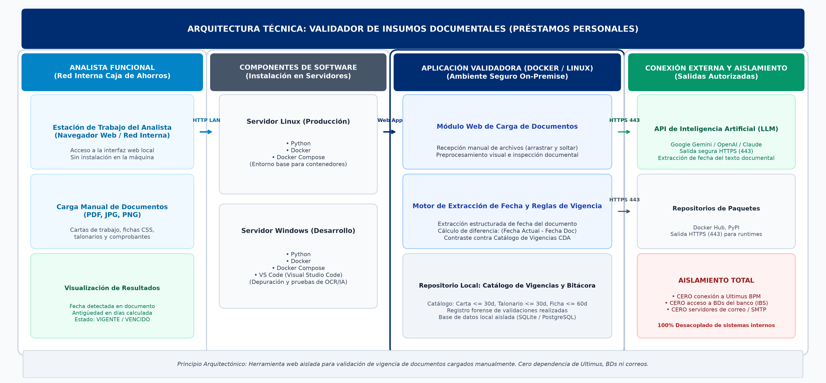

Conexión del diagrama | Recurso de la sección 1
Acceso web interno para analistas funcionales (Carga manual de documentos vía LAN) | 1.4
Descarga de paquetes, runtimes y pull de imágenes Docker (HTTPS 443 saliente) | 1.5
Extracción estructurada de fechas vía API de IA (HTTPS 443 saliente) | 1.6
Base de datos interna del agente en Docker (Catálogo de vigencias y bitácora) | 1.7
Aislamiento perimetral: cero conexión con Ultimus, BDs bancarias ni correos | N/A (Aislado)

3. Consideraciones de seguridad

Tema | Pregunta para el banco | Respuesta
Uso de APIs de IA para extracción de fechas | ¿Existe autorización de Ciberseguridad para la salida HTTPS (443) hacia las APIs de modelos de lenguaje autorizados (Google Gemini, OpenAI o Anthropic) con el propósito exclusivo de extraer fechas documentales? ¿Se requiere proxy corporativo?
Residencia y privacidad de datos documentales | ¿Cuáles son los lineamientos del banco respecto al procesamiento de las imágenes o PDFs de documentos cargados? (Nota: los documentos se procesan en memoria para la lectura de la fecha y no se almacenan en servidores externos de los proveedores de IA).
Trazabilidad y auditoría local | ¿Qué nivel de detalle se requiere para las bitácoras forenses almacenadas en la base de datos interna del agente (registro de validaciones, fecha detectada, tiempo de procesamiento, usuario funcional)?

Aprobaciones
Rol | Nombre | Cargo | Fecha | Firma
Elaborado por (StraTech) | Rodolfo Blasser | Consultor Senior | 14/10/2026
Revisado por (StraTech) | Marianella Musso | Project Manager | 15/10/2026
Validado por (Caja de Ahorros, Tecnología)

